

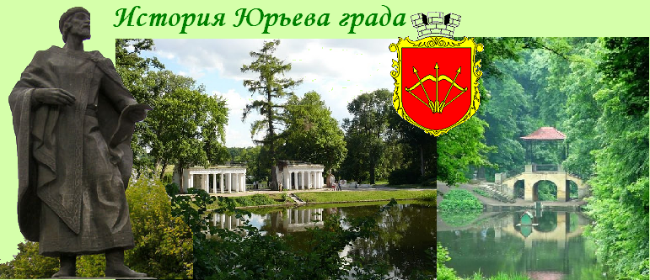
Киев - Белая Церковь – дендропарк «Александрия» - Киев
Посадка в автобус. Выезд из Киева
Путевая информация «История Белоцерковского староства», которое принадлежало Ксаверию Браницкому. Его супруга дала обет построить двенадцать православных храмов.
Белая Церковь.
- Экскурсия «Град на Росью».
Город был основан Ярославом Мудрым, как крепость Поросской оборонительной линии, и на- зывался Юрьев. Во время монголо-татарского нашествия был уничтожен, позже входил в сос- тав Великого Княжества Литовского, затем - Речи Посполитой. В период Российской империи белоцерковскими землями владела семья Браницких, много сделавшая для развития этого края. Туристы увидят Замковую гору с памятником Я. Мудрому, культовые сооружения католи- ческой и православной конфессий, Брум (Браницких универсальный магазин). Но вершиной деятельности Браницких является парк, носящий имя хозяйки края Александры Васильевны.
- Экскурсия по дендропарку «Александрия» - памятнику садово-паркового искусства
кон-ца 18 – начала 19 века. Он создавался на основе природной дубравы в английском романти-ческом стиле. Красота парка восхищала Державина, Пушкина, Шевченко, Мицкевича, Олизара. Здесь бывали члены императорской семьи и многие представители знатных дворянских семей.

крупнейший дендропарк Украины - площадь 405,6 га;

старейший дендропарк Украины - основан в 1788 году;

имеет наибольшую среди парков и садов Украины коллекцию растений - свыше 2500 видов, сортов и форм;

дубрава парка является крупнейшей старовозрастной (средний возраст дубов 200 лет, максимальный - более 400 лет) и чистой из пойменных дубрав Украины (возможно даже Европы) - площадь 48 га;

Большая поляна (композиционное ядро парка) является рекордсменом по количеству растений, произрастающих на ограниченной площади - 170 видов на 10 га.
- на территории парка растут старейшие в Украине тюльпановое дерево и сосна Веймутова.
Отъезд в Киев.
Стоимость тура в грн на группу:
Группа | 27+2 | 34+2 | 45+4
Стоимость в грн | 5000 | 5920 | 7130
В стоимость входит: транспортное, экскурсионное обслуживание, страховка, оргуслуги.
В стоимость не входит: входные билеты и экскурсионные услуги в музеях.
В поездке можно заказать обед.

